
ICS 37.020
N 32
中华人民共和国国家标准
GB/T 22063—××××
代替 GB/T 22063-2008

显微镜 C型接口
Microscopes-Interfacing connection type C
（ISO 10935:2009,MOD）
（征求意见稿）

××××-××-××发布
××××-××-××实施
国家质量监督检验检疫总局 发布

前 言
本标准按照GB/T 1.1-2009《标准化工作导则 第1部份：标准的结构和编写》给出的规则起草。
本标准修改采用ISO10935：2009《显微镜 C型接口》（英文版）。
本标准代替GB/T22063-2008《显微镜 C型接口》。本标准与GB/T22063-2008相比主要变化如下：
——增加一章规范性引用文件；
——原标准第2章作适当修改。
本标准与ISO10935：2009的主要技术差异为：
——删除了第2章引用文件ISO263:1973。
——删除了图1、图2中的说明。
为便于使用，本标准还做了下列编辑性修改：
——“本国际标准”一词改为“本标准”；
—— 删除国际标准的前言。
本标准由中国机械工业联合会提出。
本标准由全国光学和光子学标准化技术委员会（SAC/TC103）归口。
本标准主要起草单位：宁波市教学仪器有限公司、上海理工大学、宁波湛京光学仪器有限公司、南京东利来光电实业有限责任公司、宁波永新光学股份有限公司。
本标准主要起草人：
本标准代替标准的历次版本发布情况为：
—— GB/T 22063-2008。

显微镜 C型接口
  - 范围
本标准规定了连接显微镜成像出口（单筒或双目镜筒除外）的C型接口螺纹尺寸和初次像面的位置。
  - 规范性引用文件
下列文件对于本文件的应用是必不可少的。凡是注日期的引用文件，仅所注日期的版本适用于本文件。凡是不注日期的引用文件，其最新版本（包括所有的修改单）适用于本文件。
GB/T27668.1 显微术术语 第1部份：光学显微术
  - 术语和定义
GB/T27668.1中给出的及下列术语和定义适用于本标准。

接口部件 male component
在显微镜成像出口端面上安装视频或影像适配器。

配合部件 female component
在显微镜出口端面内插入视频或影像适配器。
  - 要求
接口部件的尺寸如图1所示；配合部件的尺寸 如图2所示。
初次像面的位置如图1和图2所示。
单位为毫米
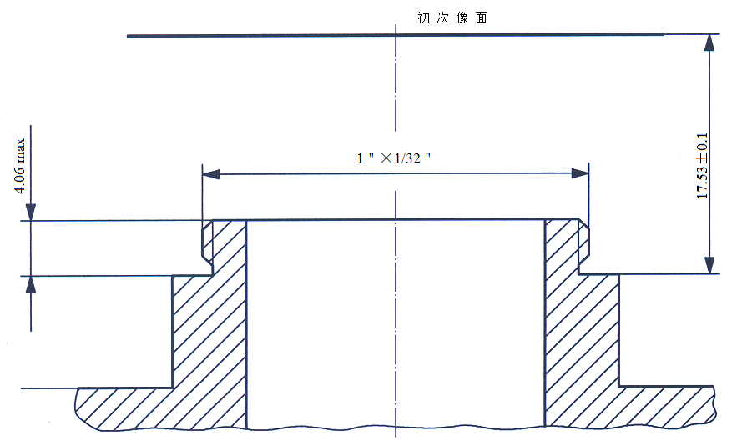
注: 在空气下测量距离17.53mm。

图1 接口尺寸和初次像面的位置

单位为毫米
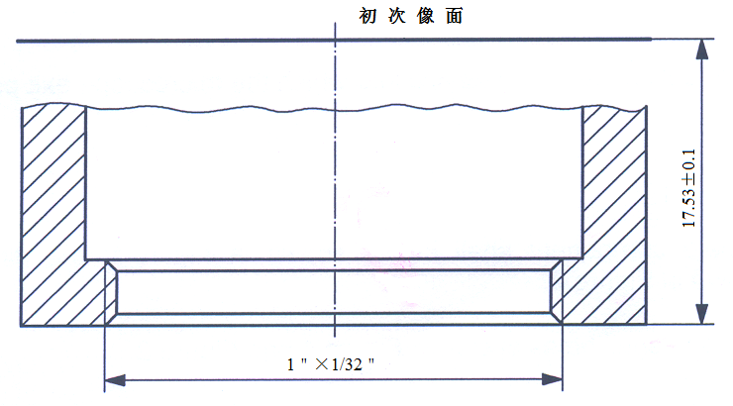
注: 在空气下测量距离17.53mm。

图2 配合装置尺寸和初次像面的位置

